Metas constantes do plano de Trabalho

4. Garantir a limpeza a limpeza, higiene e organização de todos os espaços para o pleno funcionamento da unidade escolar, a fim de assegurar um ambiente de qualidade para as crianças;

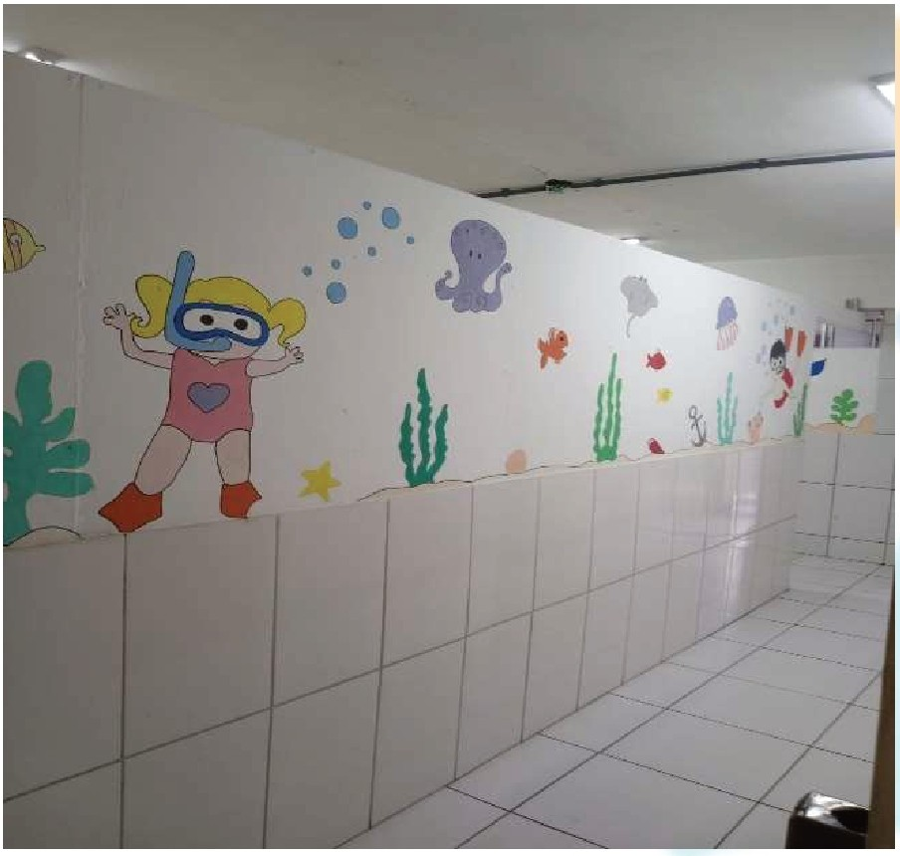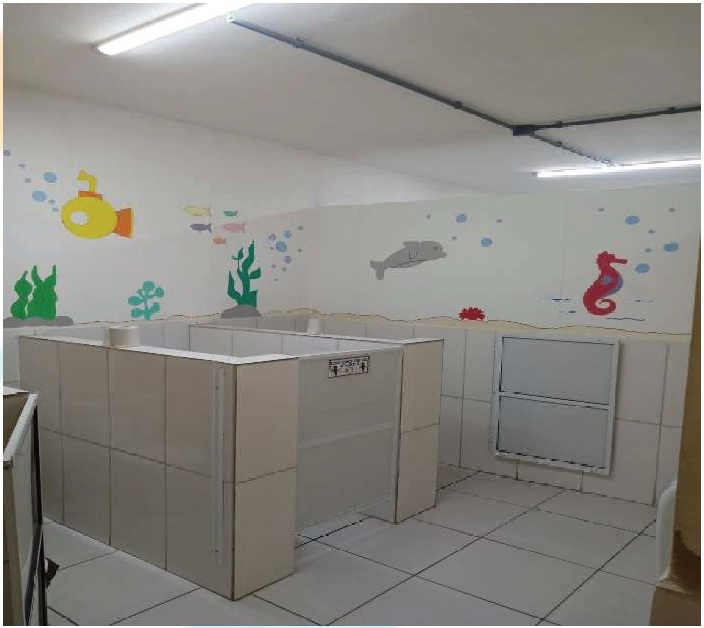

6. Garantir a formação continuada dos profissionais de acordo com as propostas da SE

Formação realizada

Tema: Caminhos e Possibilidades da Inclusão

1
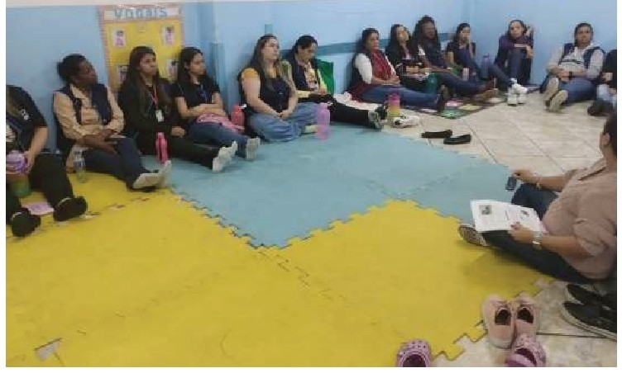
!llOCHI ASiJ
'"""

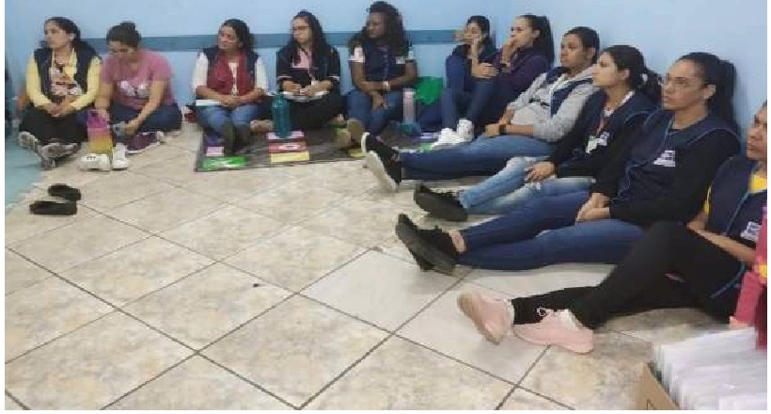

- Manter organizada e atualizada 100% (cem por cento) da documentação da Unidade Educacional, das crianças atendidas e dos funcionários.

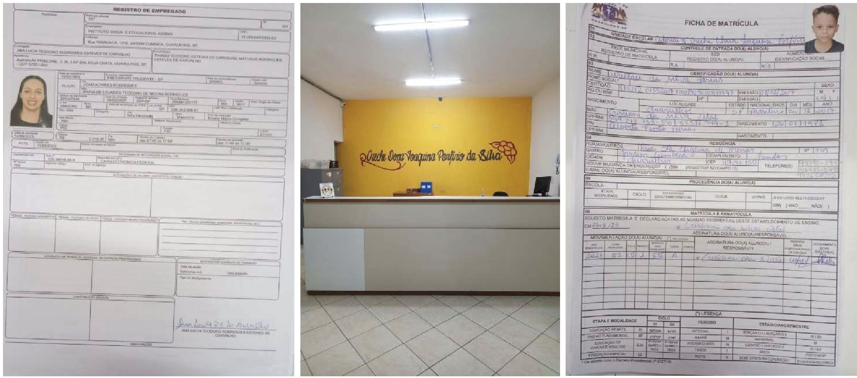

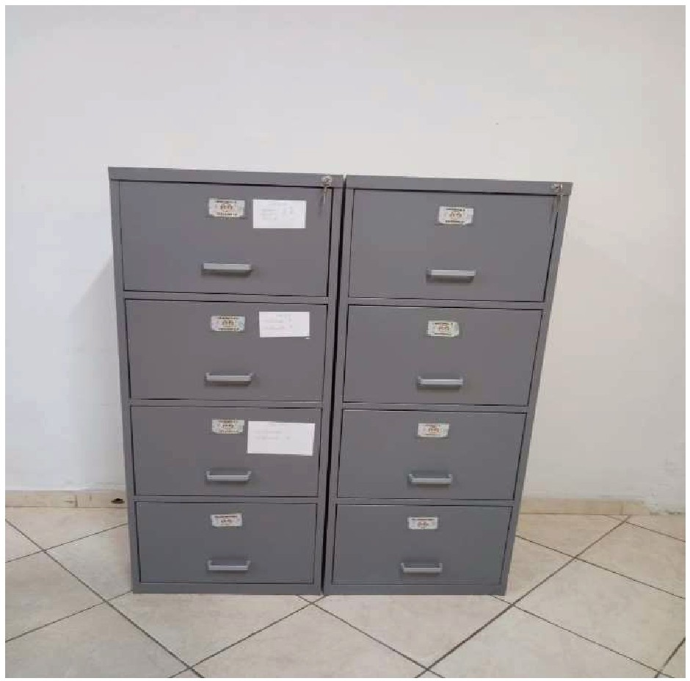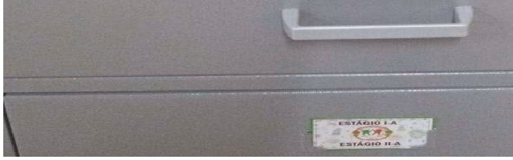

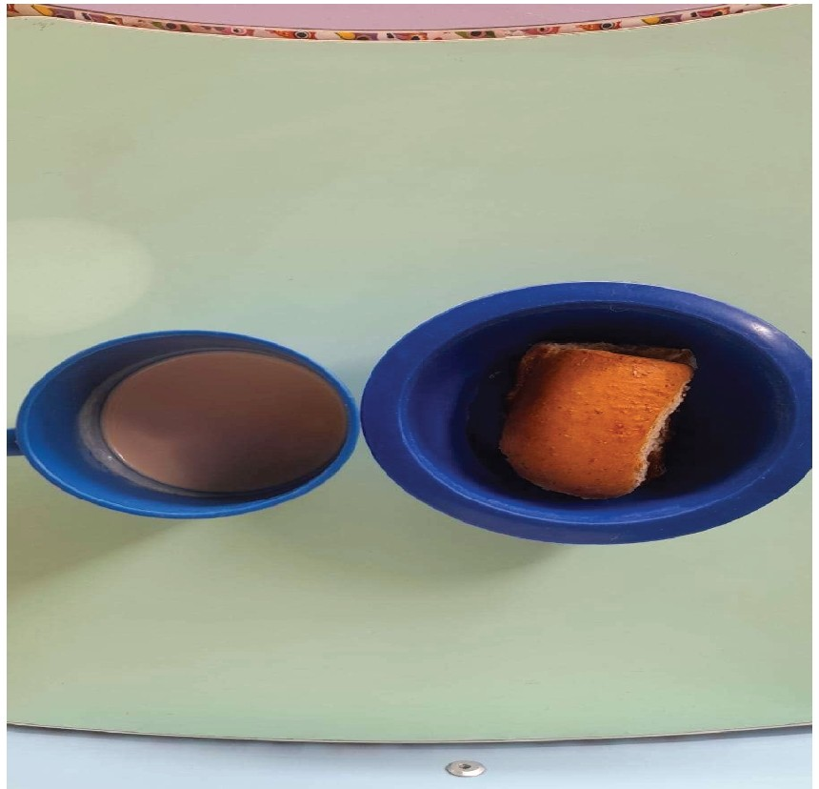
- Garantir uma alimentação saudável, de qualidade e com boa apresentação a 100% (cem por cento) das crianças atendidas, segundo o disposto no Programa de Alimentação Escolar (PNAE);

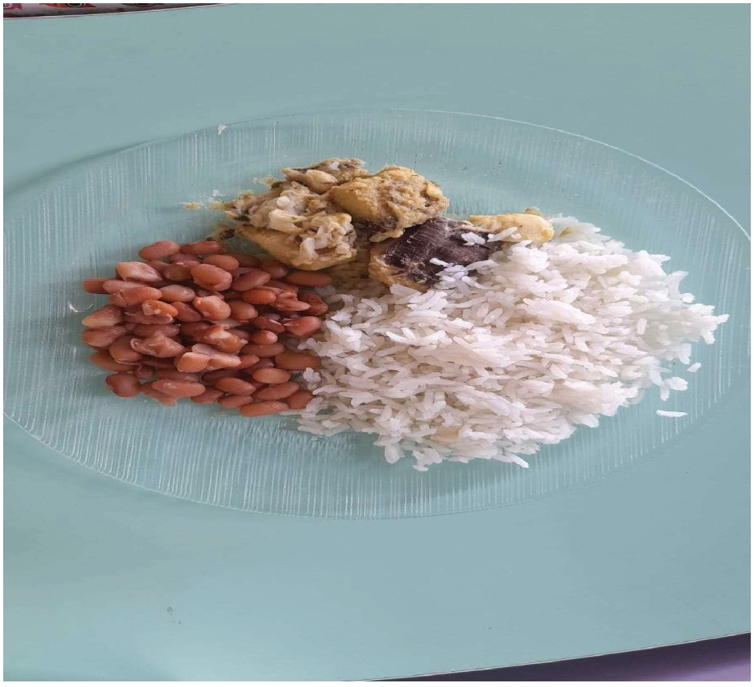
Café da Manhã: pão com geléia e Leite batido com polpa de mamão adoçado com uva passa
Almoço: Arroz, Feijão, Peixe ao Molho

- Garantir condições, ambientes e conservação dos espaços adequados para o bem-estar e o desenvolvimento integral de todas as crianças atendidas;

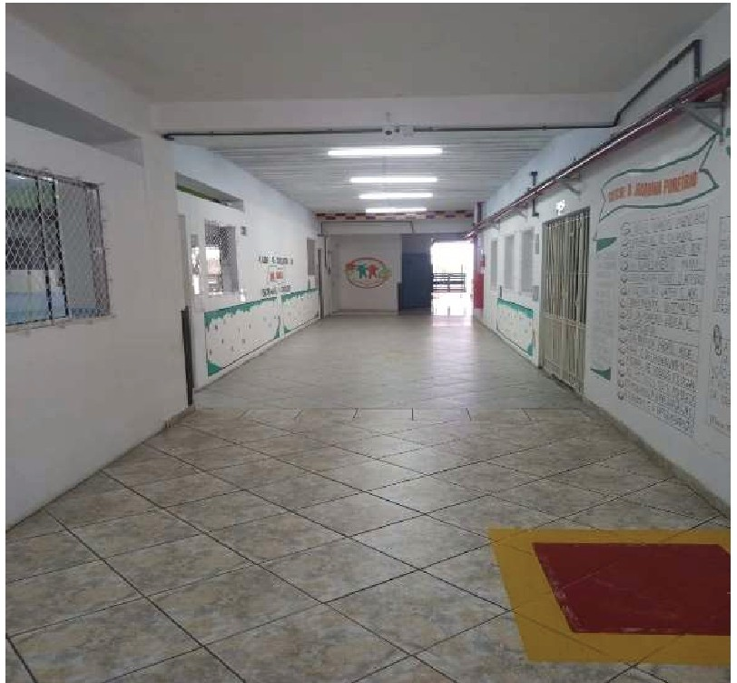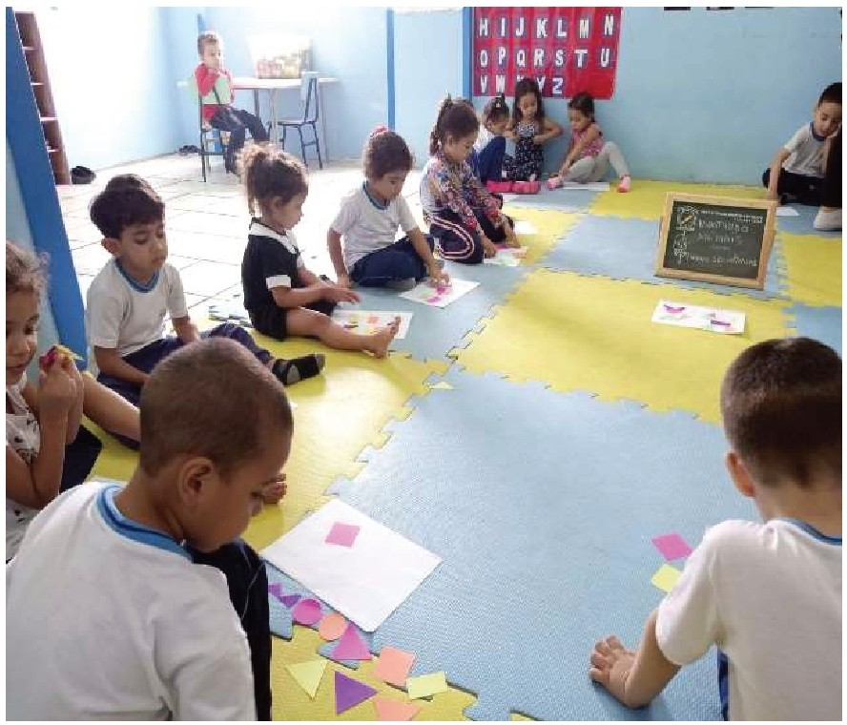




10. Implementar e manter instrumentos de participação da comunidade , garantindo transparência nas ações da Unidade Educacional ;


;ij.ÃoàN !

REUN IÃOllEFAIS2:0Jl21:lO:iJ

REUNJÃODEPAIS 20l12/2m3


llrATERHALD
...
AURNALD
.....



.llfl5mu AN.\ CIJ Cll/m Gl.MYÂE5 llEli1l'.l '

J

,D .'.2..
º ''u L
C'l(.fl/lJJ>
'"'-' !«TI
'.:"-1
talENlDESUUii.l/llMa)I.
a!.lu. tUT MO E O,UC ICll
,.
, 1 _ ,, • ,,p
_,..,< ...4 .C::: Ç'_ '
11..l...,,., UJ.i:IOUV'ElllAQ lll.I'
ll ltlVllPlll l Cl\JlmVHI
l;_(O,'/Cl l
,, ''"
U .;,.,9RIELl.OWD.liSILVA
lB HBlklMEDVED(l,'
li JOslD.IMFEl!J.E IRo\C!llMli
D/.! d.Jj
Ol/Q1m NATIJ.i.l. ll.C\ 5D ILVA i;;i,;, /JJ/ 3
l {N/?1m
!,Nl/!W!l IAU, M,l,JllA SillP.! llt: l.JUA J
o.\ !EtfUl l.IO..lffiQJ f llWtJHkJ >rn.o. ()o/_J_,/J i , (; .,,- d ,.....'1-..,.,

22 l'ALHITINASl, AOEal.IYlllUi
B i\NlUA RAAIOSOONÇA.Llot:3M.
bl "GU"l UMf Al.\IESOl:SOUZll
l DAYIOl.NElllAC.WP!LOP!" Jl'SIJS
2!i Wr.A Gl!UIHOl.MllUll Dt JESU§
1!11l/1tn 9 O!.KILA 'iCL\ Ft:S\'l JALIMl
fZA'lflJ. CJlj \1'W. S\YA DE otr.'El1 l:s/l.l/llJ19 HõMl R/f/ OO!iC\ LVE5 [l.\ .5L'i.O.
º"""'"

2.'!fil5/1Y.c'l
2!/t!i','l0:19 EDll..3[)Ef iWlç<Ul;ll u.!dfEHl IJ'i {IJJ/:1!1!j fH ClllST lA UllfMEfülJS
1.1 1.;3 c..r · -;; ,'
. n.;; of k'1 ,.l., "\ º;-.•Jr
-"í /.J4..;:, (;,.'»\, r;... '3i- :o-',,.) .:...,_
j;; /.,13 ..... ...-t ... e,_ rJii 7
1,:",,-,(J.:i. .; r.., .,,i. r.::; !k
-- ',r P...·l e..
li Hill Oll\IJl IAAMJlo
liVOl/l'liQ íRIJll.loli i:M TI MIXNEJRA!.ll A C
.n/J.J/ .J;j ... .11,,.,,... e r.
Ã ..tJ11;;
IS AGAft!ACllRJL!eAdOSA 2'I CEUNEM.lllACQ.VAU"JllTE
3d 1WlUU1111!il>ASILl'.I.
l!l,lr.iv.'Olf 0°7"/o';"f!"(l2"0

OMtAA!S M...l'l llASA.l'A
'/J:-.óJ.3 · .i , ";"'
!_!-'" I ./'l,J!l
Y.l!J:i ,,;'3

w.1m•1fA.SOPHI<\ wrs DDUl!:liA
09/0!itwa FERll A'IDl\..\Cil.Jfl >.l lt> OE OOllEIU

Ili' =:!:; "
r.....,...;,1111-JO.Curill<> ·""°'Miiloo1S
tp;;1""9!!1õu•Soaf1N! r
·ll':n""•i-»:iuil
""" ; Hp;:d" o@ rtil.om"
! .J«.W•U)/,. i
r)CIJ.J/.J3 (},_ .m-,fa :-> r....

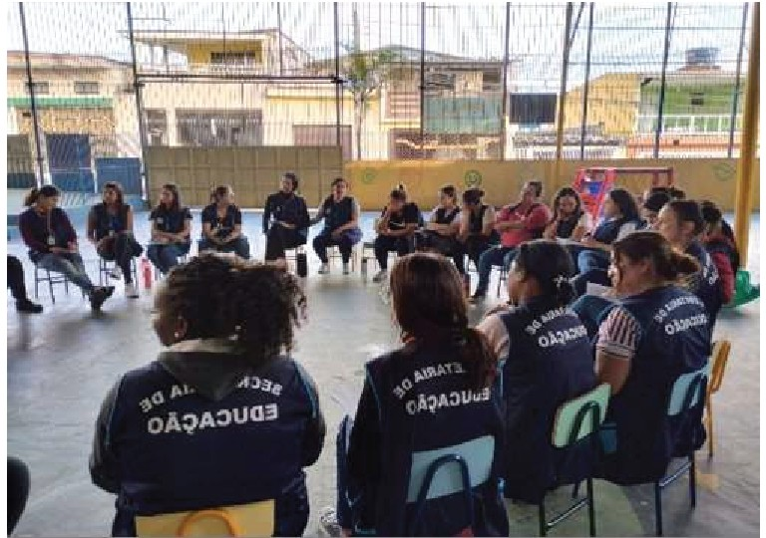
Scanned witli AC E Scoinner

Scanned withACE Scanner

CPCC

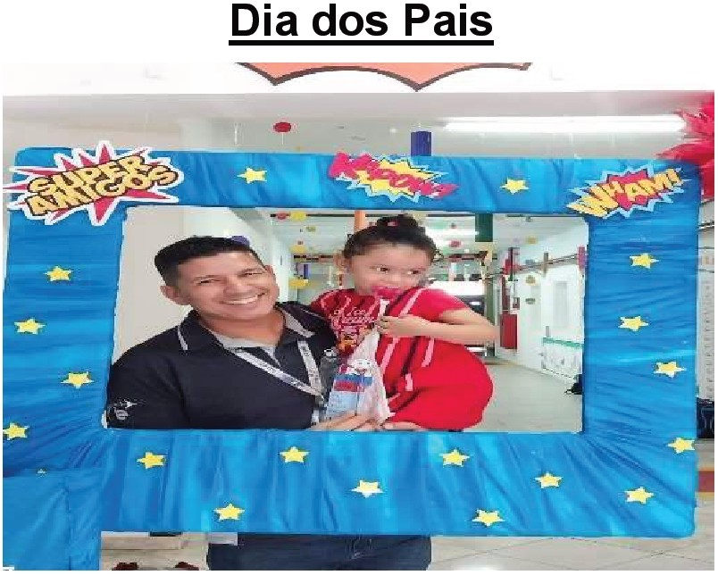

Festa de Encerramento

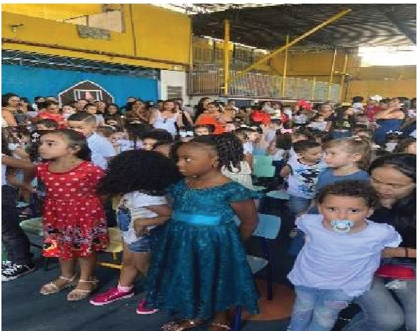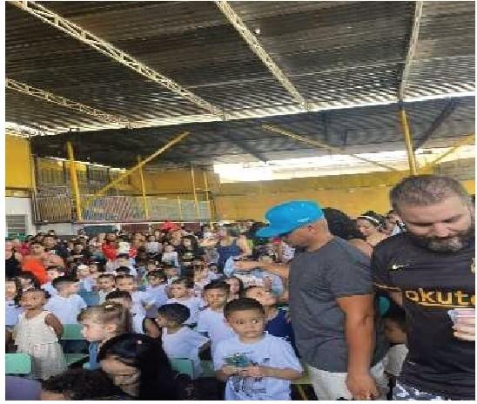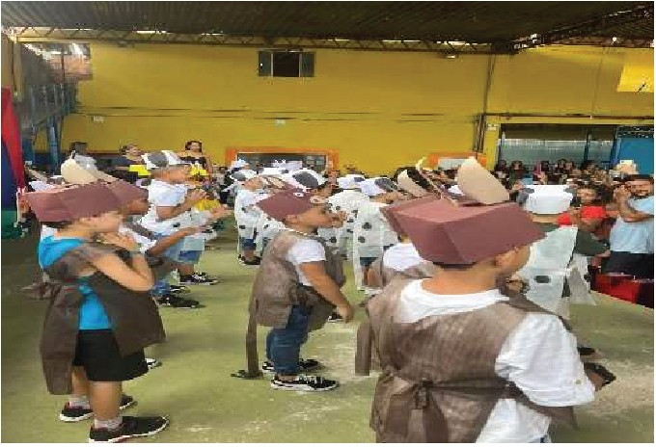

11. 12 Proporcionar aprendizagens e vivências enriquecedoras para 100% (cem por cento) das crianças matriculadas em consonância com as diretrizes da SE;



